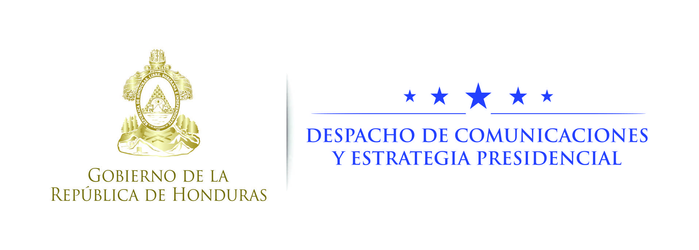

NOTA DE PRENSA

Presidente de New Holland:
“Honduras es la mejor del mundo en fabricación de prendas de vestir”
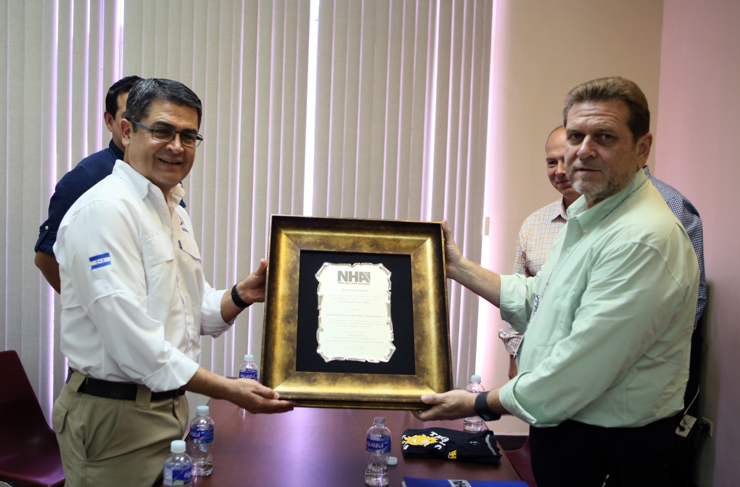

- El empresario de la maquila destaca el liderazgo del presidente Hernández para motivar a la inversión en Honduras.

San Pedro Sula, 24 de octubre. El presidente del grupo de maquila New Holland y Southern Apparel, Warren Hackman, aseguró hoy que “Honduras, como nación, es la mejor del mundo en fabricación de prendas de vestir”.
El empresario de la maquila expresó que “anticipamos que (Honduras) continuará siendo un líder innovador en la industria debido a la previsión y la sabiduría del presidente Juan Orlando Hernández, que apoya la inversión en este gran país”.
Hackman alabó los programas innovadores que ha impulsado el presidente Hernández y que han sido fundamentales en el crecimiento de la industria textil en Honduras como Con Chamba Vivís Mejor, Vivienda y el Plan 20-20.
“Hemos tenido el honor de trabajar con él (presidente Hernández) y su Administración para ayudar a crecer el ecosistema de la ropa que ha beneficiado a New Holland y a todos los demás proveedores de la región”, acotó.
Hackman indicó que “le damos las gracias al presidente Hernández y a nuestros empleados por el éxito de nuestra industria y el éxito de este gran país”.
El presidente Hernández participó este lunes en la socialización ante empleados y ejecutivos del grupo maquilador New Holland y Southern Apparel, ubicado en La Lima, departamento de Cortés, de los beneficios de los programas Honduras 20/20, Con Chamba Vivís Mejor, Banca Solidaria, Plan de Becas 20/20 y Convivienda.

